**ساخت پخش کننده صدا**

**گزارش درس زبان های توصیف سخت افزار و مدارات**

**دکتر احسان یزدیان**

دانشجویان:

علیرضا دایی جواد

سید محمد ملک محمد

امیرحسین کارگران

بهمن ماه 96

مقدمه و سخت افزار

هدف از انجام این پروژه زمینه سازی شرایط پردازش آرایه ای صوت می باشد.

لذا باید ارایه ساخته شده سیگنال صوتی میکروفون را با دقت بسیار بالایی به صورت دیجیتال برای پردازش به پردازنده ارسال کند.

در این پروژه از مدل های مختلف میکرفون های آنالوگ خازنی به منظور دریافت صدا استفاده شده است.

بدلیل امپدانس زیاد میکروفون های خازنی دامنه خروجی سیگنال ضعیف می باشد. لذا در ابتدا صدا با دامنه بسیار کم از میکروفون دریافت می شود و در مداری پیش تقویت کننده به سطح مطلوبی افزایش می یابد.

برای این که حجم و پیچیدگی مدار کم بشود از تراشه های تقویت کننده عملیاتی استفاده میکنیم.

به همین منظور از تراشه MAX4469 که دارای دو تقویت کننده عملیاتی می باشد استفاده شده و صدا را به حد مناسب تری برای ورود به آی سی دیجیتال کننده آماده می کنیم. پهنای باند بهره آن 200 کیلوهرتز است و بدلیل ابعادکوچک آن حجم مدار کاهش می بابد. مدار ساخته شده از دیتاشیت مربوطه کپی شده است و از همان مقادیر مقرر شده استفاده شده است.

در این مدار توسط خازن متوسط خروجی سیگنال صوتی حذف و سپس با مقاومتی بزرگ سیگنال را به حوالی 2.5ولت منتقل می شود و با استفاده از فیلتر مرتبه 2 سیگنال تقویت می شود . بهره این مدار 10 در نظرگرفته شده است ک با تغییر مقاومت می توان بهره مدار را تعویض نمود. از آنجا که مدار پیش تقویت کننده داشته ایم نیازی به تقویت زیادی نداریم.

از آی سی CS5340 که یک مبدل آنالوگ به دیجیتال 24 بیتی می باشد در این پروژه استفاده شده است. این تراشه از یک مدولاتور چند بیتی سیگما دلتا مرتبه 5 استفاده میکند. پروتکل این مبدل I2S می باشد و سیگنال صوت تقویت شده ما در بازه 0 تا 5 ولت دارای تغییرات است.

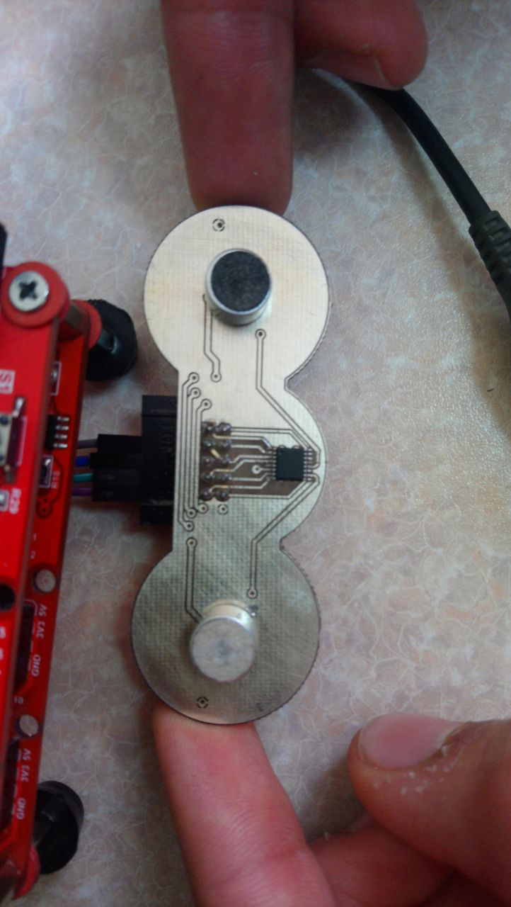مدار روی برد :

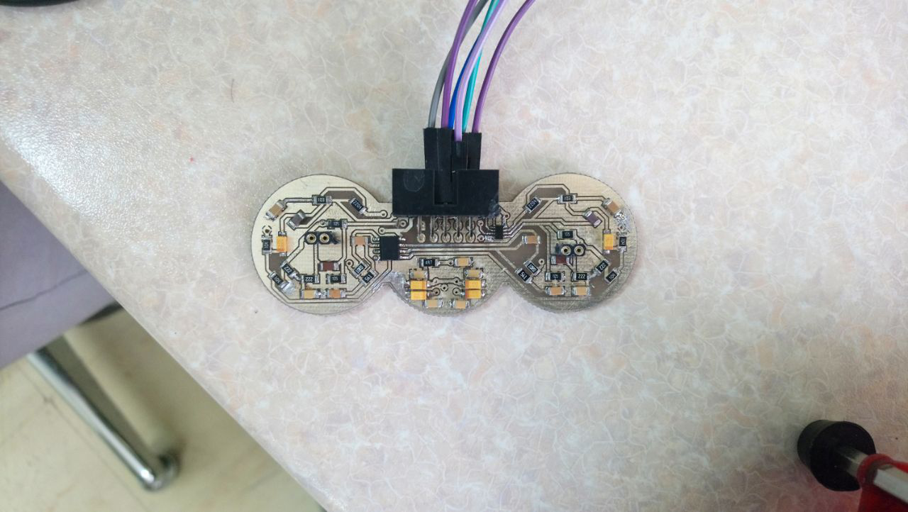

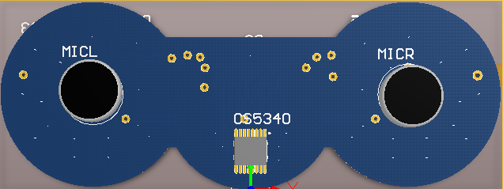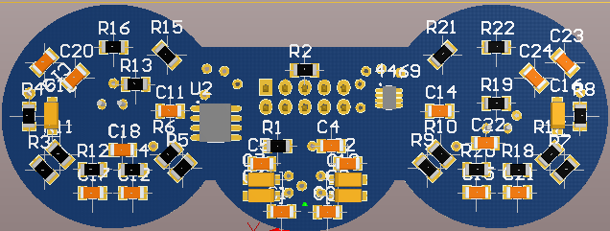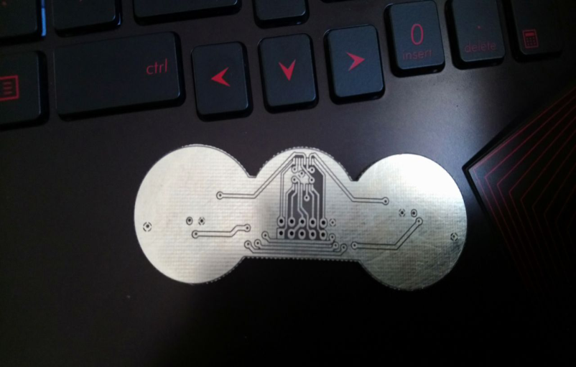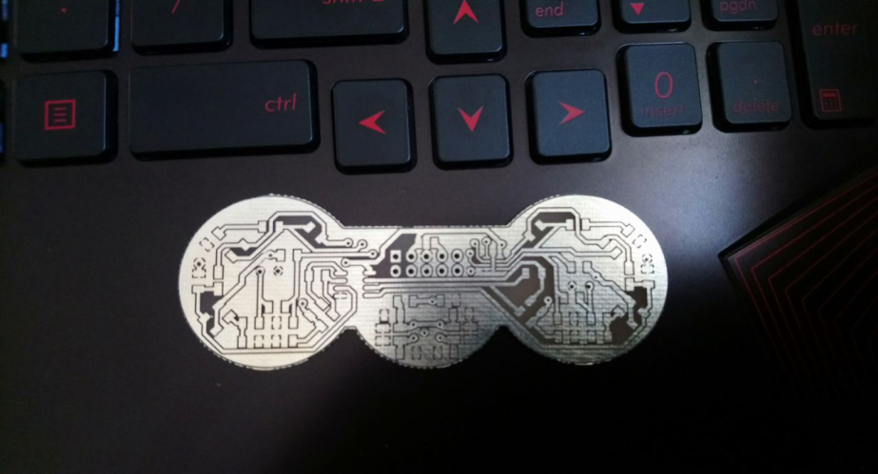

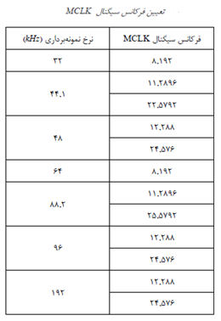کد وریلاگ :

پروتکل I2S از جمله پروتکل های معروف انتقال صدا می باشد که ما در ابتدا این پروتکل را پیاده سازی کرده و آن را با سیمولینک مورد بررسی قرار دادیم .

در پروژه اصلی هم تست بنچ آن و هم فایل اصلی آن وجود دارد.

از این لینک منبع باز زیر نیز به منظور کمک برای نوشتن این کد استفاده شده است :

<https://github.com/jackcarrozzo/cs_adcs>

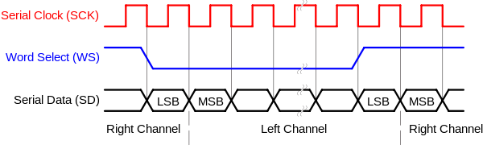

برای ارتباط با کامپیوتر از آی سی FT2232H استفاده شده است که آی سی پرکاربردی می باشد.

شماتیک top module طرح سخت افزاری سمتFPGA برنامه نمونه در این قسمت کشیده شده است.

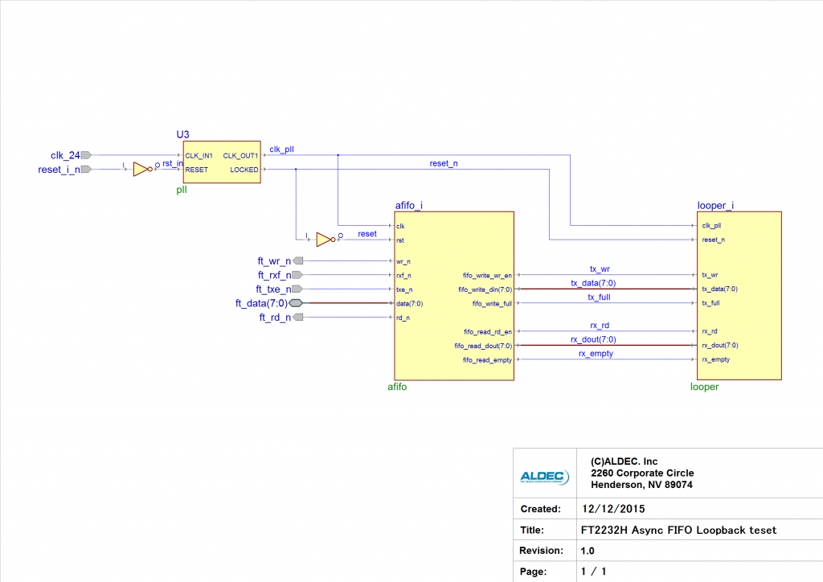

در سخت افزار ما کانال A این آی سی جهت برنامه ریزی برد رزرو شده است.

و ما تنها از کانال B آن با سرعت 10 مگابایت بر ثانیه(80 مگابیت) استفاده میکنیم.

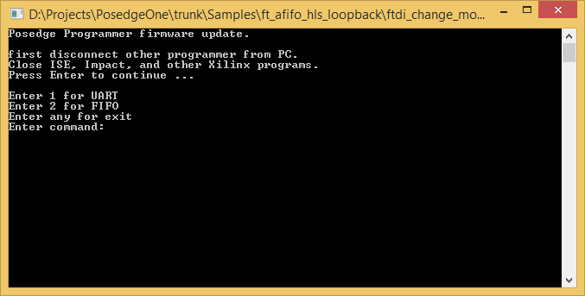ابتدا این آی سی را به مد FIFO تغییر میدهیم.

برای شروع کار با این آی سی مستندات شرکت FTDI بررسی شده است. برای خیلی از نرم افزار ها کتابخانه و سورس کد و ... توسعه داده شده است.

ما از visual studio و زبان C++ به خاطر راحتی استفاده کردیم. بسیار جامع و کامل تمامی دستورات در این مستندات ارائه شده است.

برنامه نوشته شده سرعت و نرخ تبادل اطلاعات را به کاربر نشان داده و صفحه را flush کرده و مرتبا بروزرسانی می شود. و کاربر از نرخ تبادل و تغییرات آن و حجم داده دریافت شده تاکنون از صحت کارکرد برنامه مطلع می شود.

همزمان داده ها دریافت شده و به صورت قرار داد شده بازگشایی و تحت عنوان 2 داده با فرمت long در فایل example.txt ذخیره می شود.

پس از پایان برنامه سیستم متوقف شده و فایل تکست بسته می شود و از کاربر در خواست فشردن کلید را می کند.

در ایتدا برای این که مطمئن شویم سیستم به درستی کار می دهد سیگنالی سینوسی بسیار ضعیف (در حد خروجی میکروفون) را به برد میدهیم.

قطعا هم مطمئن هستیم چرا که خروجی تقویت کننده اصلی برش نداشته و سیگنال همچنان سینوسی می ماند.

همچنین وقتی در میکروفون صحبت میکنیم و خروجی را میبینیم هم برش نداشته و معلوم است که گین تقویت کننده و مقادیر تعیین کننده آن دقیقا به درستی انتخاب شده است.

همانگونه که روی شکل مشخص است روی کمترین دامنه فانکشن ژنراتور تنظیم شده است.

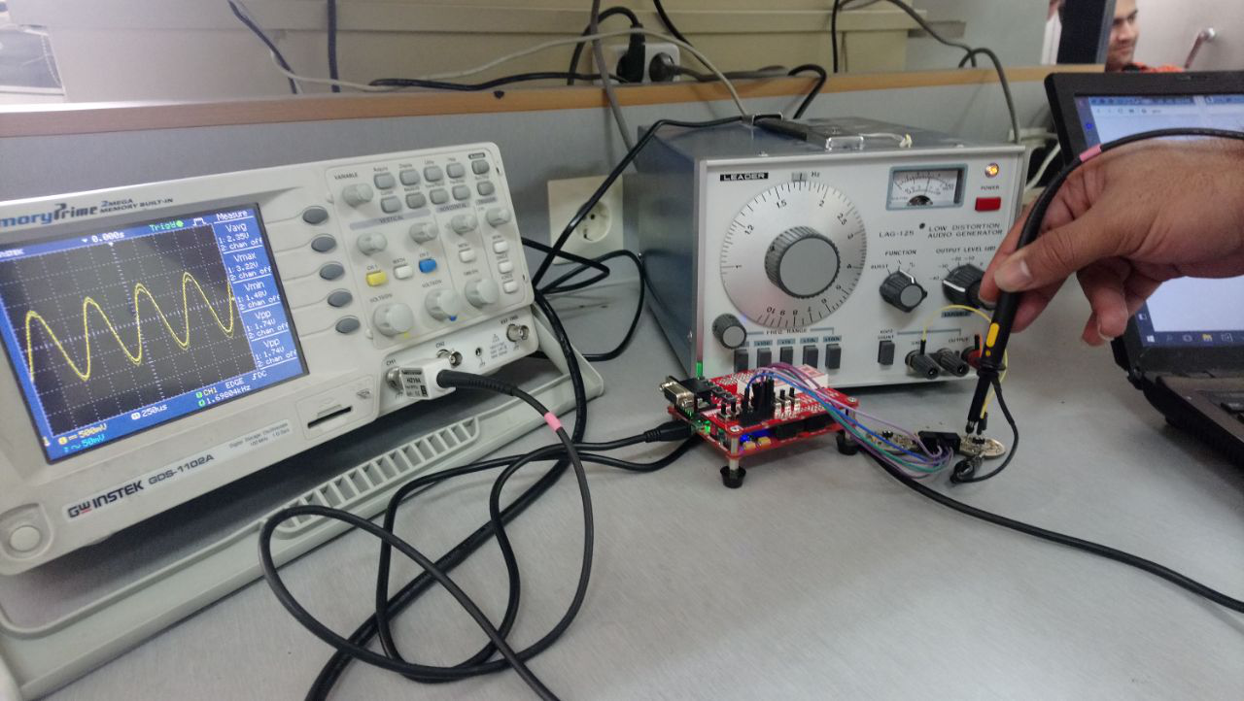

و با اندازه گیری سیگنال مشخص است که پیک تو پیک آن بعد از پیش تقویت کننده در حد 0.5 ولت است.

خود شکل موج ورودی دقیق سینوسی با دامنه ثابت نمی باشد.

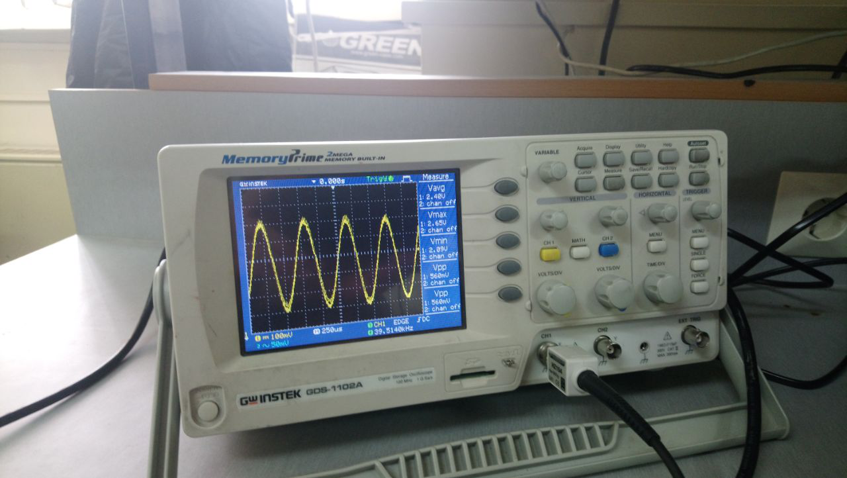

پس از تقویت این گونه می شود :

و پیک تو پیک در حد 1.75 شده است .

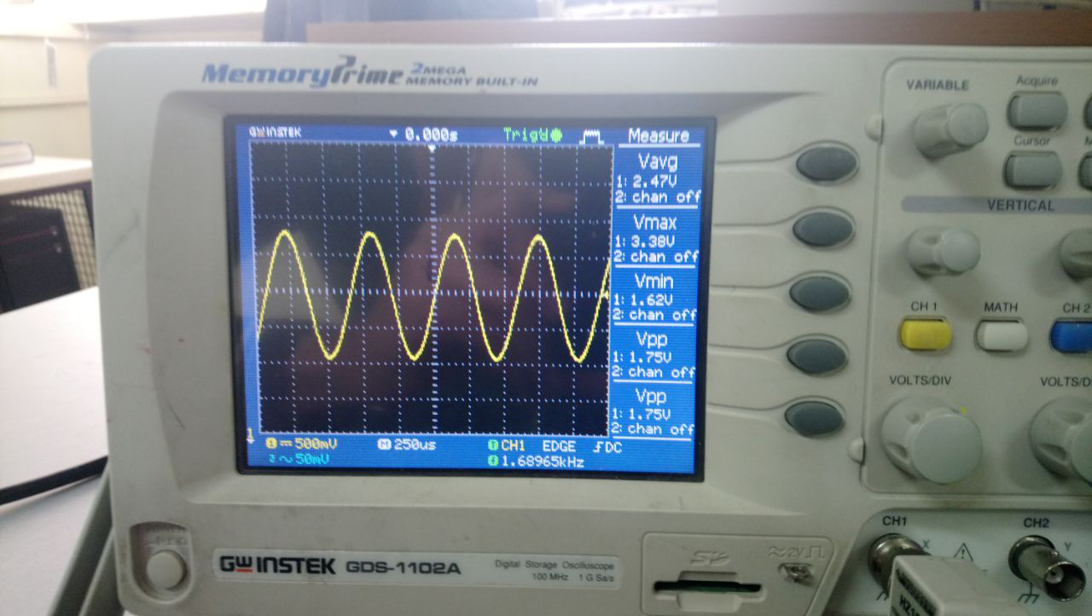

اجرای برنامه :

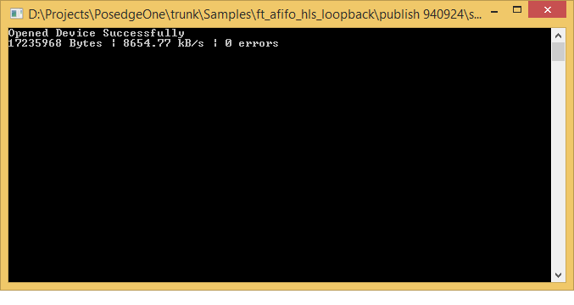

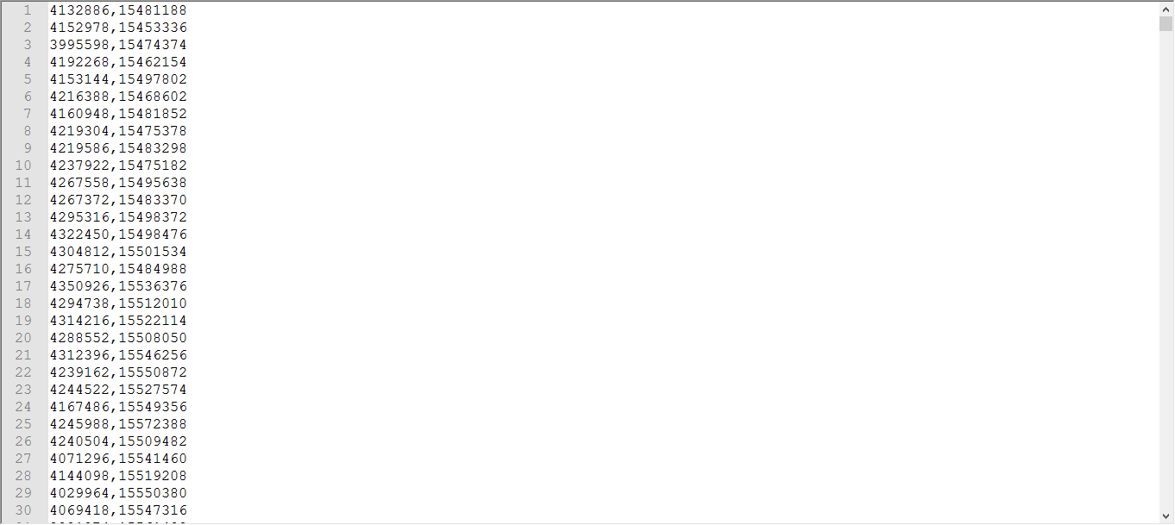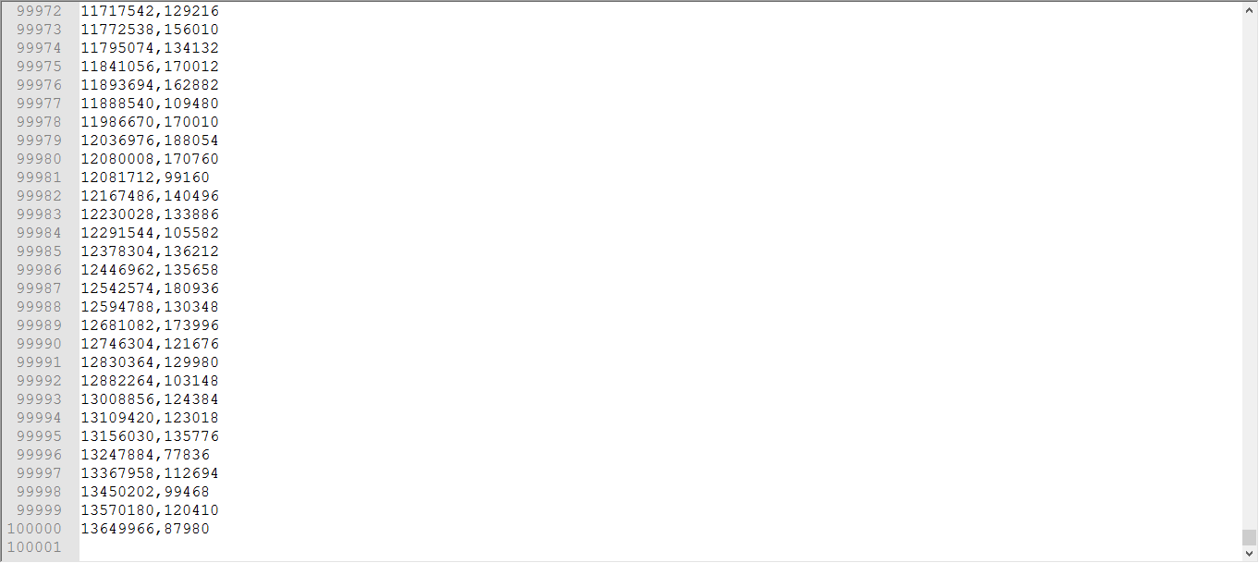خروجی example.txt

حلقه for را بر روی 100000 تنظیم کرده ایم و در نتیجه به همین تعداد عدد دریافت میشود

این اعداد در متلب ایمپورت می کنیم.

ما تنها به یکی از کانال ها ولتاژ سینوسی را اعمال کرده ایم.

شکل خروجی :

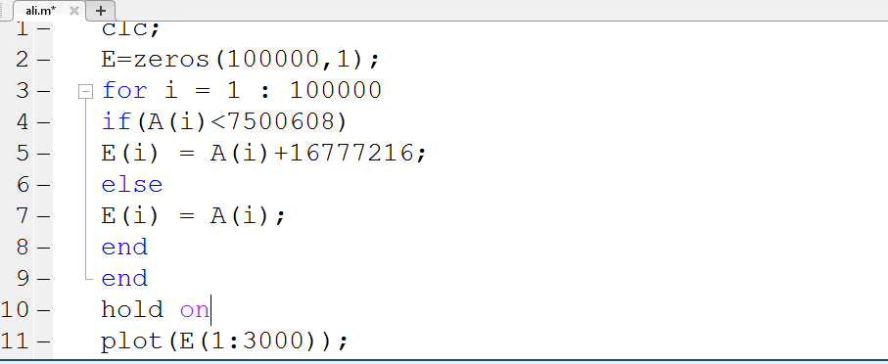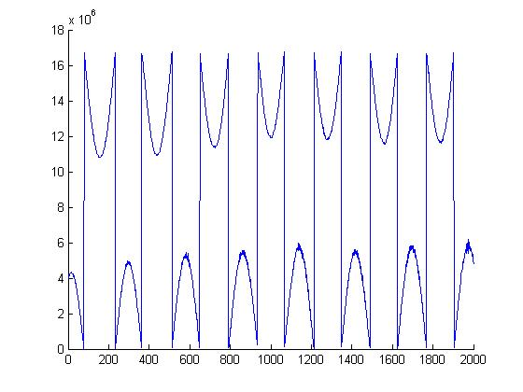پس از اعمال کد متلب زیر :

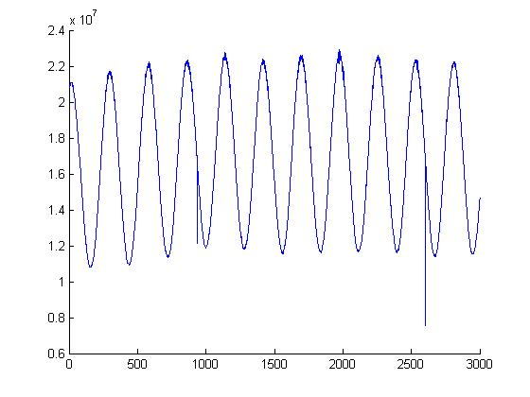

شکل خروجی :

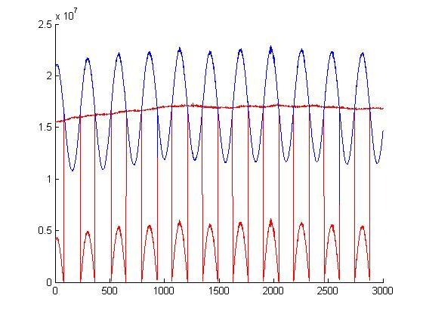پلات همه باهم :

دستورالعمل اجرا:

ابتدا fpga را به مد FIFO برده ! آی سی ft2232h برنامه ریزی خواهد شد.

فایل .bit را روی برد پروگرام نمایئد همچنین prom آن نیز ساخته شده که بتوانید برنامه را در SPI flash هم ذخیره نمایئد.

برنامه .exe در زیر پوشه debug درپوشه visual studio را اجرا نمایئد.

Current folder متلب را همان جا قرار داده و کد متلب را اجرا نمائید !